Chủ đề: [Giải toán 6 sách kết nối tri thức với cuộc sống] tập 2 - Bài 34: Đoạn thẳng. Độ dài đoạn thẳng
Dưới đây Đọc tài liệu xin gợi ý trả lời Vận dung 1 trang 52 SGK Toán lớp 6 Tập 2 sách Kết nối tri thức với cuộc sống theo chuẩn chương trình mới của Bộ GD&ĐT:

Giải Vận dung 1 trang 52 Toán lớp 6 Tập 2 Kết nối tri thức
Câu hỏi : Có 5 hòn đảo biểu thị bởi 5 điểm A, B, C, D, E như Hình 8.28. Người ta đã xây một cây cầu nối hai đảo A và B (biểu thị bởi đoạn thẳng AB). Hỏi phải xây thêm ít nhất bao nhiêu cây cầu nữa để có thể đi lại giữa 5 hòn đảo đó qua những cây cầu (mỗi cây cầu chỉ nối hai đảo với nhau)?
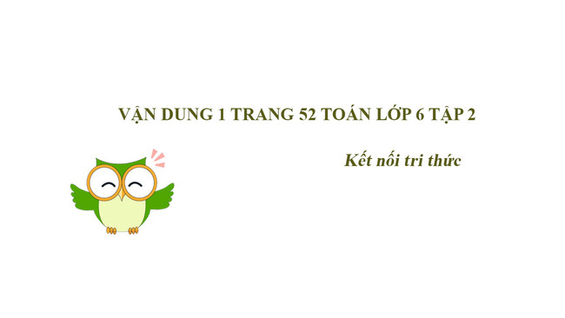
Giải
Đầu mút A: có 4 đoạn thẳng AB, AC, AD, AE.
Đầu mút B: có 3 đoạn thẳng BC, BD, BE (BA trùng với AB nên không đếm).
Đầu mút C: có 2 đoạn thẳng CD, CE (CA trùng AC, CB trùng BC).
Đầu mút D: có 1 đoạn thẳng DE (DA trùng AD, DB trùng BD, DC trùng CD)
Đầu mút E: không thêm đoạn thẳng nào (vì EA trùng AE, EB trùng BE, EC trùng CE, ED trùng DE ở trên).
Cần phải xây thêm ít nhất 4+3+2+1=10 cây cầu nối hai hòn đảo.
-/-
Vậy là trên đây Đọc tài liệu đã hướng dẫn các em hoàn thiện phần giải toán 6: Vận dung 1 trang 52 Toán lớp 6 Tập 2 Kết nối tri thức. Chúc các em học tốt.

